 | Министерство образования и науки Российской Федерации  Федеральное государственное бюджетное образовательное учреждение  высшего образования  «Московский государственный технический университет  имени Н.Э. Баумана  (национальный исследовательский университет)»  (МГТУ им. Н.Э. Баумана)

ФАКУЛЬТЕТ Информатика и системы управления (ИУ)

КАФЕДРА Программное обеспечение ЭВМ и информационные технологии (ИУ7)

ОТЧЕТ ПО ЛАБОРАТОРНОЙ РАБОТЕ №3
«Обработка разреженных матриц»

Студент, группа Сабуров С., ИУ7-33Б

2020 г.

1. Цель работы.

Цель работы: Обрести навыки работы с разрежженными матрицами. Среди навыков: создание, инициализация, умножение разреженной матрицы

Описание условия задачи:
Разреженная (содержащая много нулей) матрица хранится в форме 3-х объектов:
- вектор A содержит значения ненулевых элементов;
- вектор JA содержит номера столбцов для элементов вектора A;
- связный список IA, в элементе Nk которого находится номер компонент
в A и JA, с которых начинается описание строки Nk матрицы A.
1. Смоделировать операцию умножения вектора-строки и матрицы,
хранящихся в этой форме, с получением результата в той же форме.
2. Произвести операцию умножения, применяя стандартный алгоритм работы с
матрицами.
3. Сравнить время выполнения операций и объем памяти при использовании
этих 2-х алгоритмов при различном проценте заполнения матриц.

2. Техническое задание.

Введение.

Наименование программы: Обработка мариц. Разреженные матрицы.
Характеристика области применения: Применяется в учебных целях в МГТУ им. Н.Э.Баумана.

Основание для разработки.

Заказчик: Силантьева Александра Васильевна (Преподаватель по дисциплине “Типы и Структуры Данных” в МГТУ им. Н.Э.Баумана).
Исполнитель: Сабуров Сергей (студент группы ИУ7-33Б МГТУ им. Баумана).
Основание: Учебный процесс.

Назначение разработки.

Общая концепция системы: Пользователи – студенты, преподаватели.

Требования к программе.

1) Предоставление списка действий,производимых программой.

2) Наличие пояснений при выводе результата.

3) умнжонем вектра-строки на матрицу в разрежжном виде.
4) умножение вектора-строки на матрицу в обычном виде.

Требования к функциональным характеристикам.

1) Все логически завершенные фрагменты алгоритма должны быть оформлены в виде подпрограмм.

Внешняя спецификация программы.

Тип входных данных:

1) Цифра, которая соответствует определенному действию.(от 0 до 2)

2) Матрица в обычном виде.

3) Матрица в координатном виде

4) Сгенерированная матрица

Тип выходных данных:
1) Результат в разреженном виде.

2) Результат в обычном виде

3) Информация о вычислительных затратах

Задачи программы: производить с матрицей действия, определённые в пункте “Требования к программе”.

Способ обращения к программе: Сперва необходимо произвести сборку проекта, прописав «make».Запуск программы осуществляется в терминале ОС linux при помощи строки ./app.exe , далее происходит ввод числа , соответствующего определенному действию. Название программы — app.exe

Аварийные ситуации.
1. Некорректный ввод при выборе действия из меню

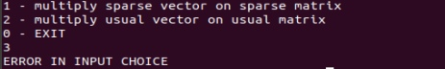

2. Некорректный ввод данных матрицы

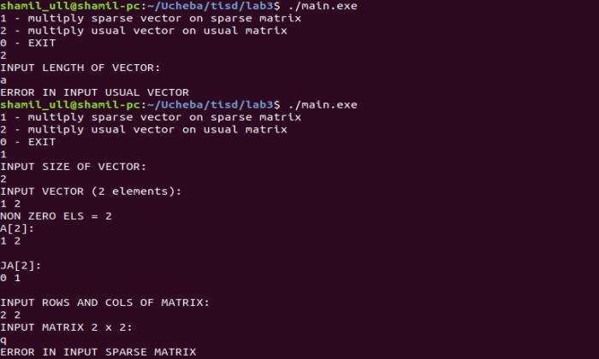

3. Некорректный ввод: не соответствие количества столбцов вектора-строки и количества строк матрицы

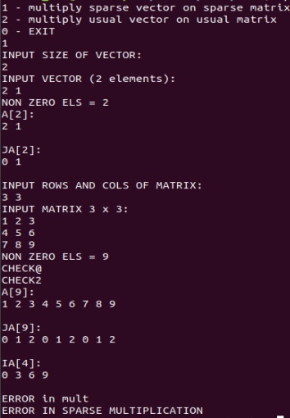

Структура данных.

typedef struct
{
int *a; - указатель на массив ненулевых элементов матрицы.
int len_a; - размер а.

int *ja; - указатель на массив столбцов ненулевых элементов матрицы.
int len_ja; - размер ja.

int *ia; - указатель на массив, в элементе Nk которого находится номер компонент
в A и JA, с которых начинается описание строки Nk матрицы A.

int len_ia; - размер ia
}matr_t; - структура для хранения разреженной матрицы

typedef struct
{
int matrix[MATRSIZE][MATRSIZE]; - двумерный массив всех элементов матрицы

int rows; - количество строк матрицы
int cols; - количество столбцов матрицы

}usual_matr_t; - структура для хранения обычной матрицы

Алгоритм (полный алгоритм работы программы).

1) Ввод команды из меню.

2) Предлагается выбрать один из пунктов меню, пока не будет введён 0.

Пункты меню:

0 – Exit: Завершение программы.
1 - multiply sparse vector on sparse matrix — умножение вектора-строки на матрицу в разреженном виде с получением результата в том же виде
1.1 - CHOOSE FORMAT OF INPUT: - выбор формата ввода матрицы
1 - COORDINATE INPUT — координатный способ.
2 - USUAL INPUT — обычный способ.
3 - GENERATE MATRIX — генерация матрицы.
2 - multiply usual vector on usual matrix — умножение вектора-строки на матрицу в обычном виде с получением результата в том же виде.
2.1 - CHOOSE FORMAT OF INPUT: - выбор формата ввода матрицы
1 - COORDINATE INPUT — координатный способ.
2 - USUAL INPUT — обычный способ.
3 - GENERATE MATRIX — генерация матрицы.

Тесты.

№ | Тест | Ввод | Вывод
1 | Некорректный ввод команды | 12 | ERROR IN INPUT CHOICE
2 | Некорректный ввод матрицы | a | ERROR IN INPUT USUAL VECTOR
3 | Не соответствие столбцов вектора-строки и строк матрицы | 2  2 1  A[2]:  2 1  JA[2]:  0 1  3 3  1 2 3  4 5 6  7 8 9  NON ZERO ELS = 9  A[9]:  1 2 3 4 5 6 7 8 9  JA[9]:  0 1 2 0 1 2 0 1 2  IA[4]:  0 3 6 9 | ERROR in mult  ERROR IN SPARSE MULTIPLICATION
4 | Умножение в разреженном виде | 3  1 2 3  NON ZERO ELS = 3  A[3]:  1 2 3  JA[3]:  0 1 2  3 2  1 2  3 4  5 6  A[6]:  1 2 3 4 5 6  JA[6]:  0 1 0 1 0 1  IA[4]:  0 2 4 6 | RESULT(SPARSE):  A[2]:  22 28  JA[2]:  0 1
5 | Умножение в обычном виде | INPUT LENGTH OF VECTOR:  2  INPUT VECTOR (2 elements):  1 2  VECTOR (2 elements):  1 2  INPUT ROWS AND COLS OF MATRIX:  2  2  INPUT MATRIX 2 x 2:  1 2  3 4  MATRIX 2 X 2:  1 2  3 4 | RESULT(USUAL):  VECTOR (2 elements):  7 10

Оценка эффективности:
Измерение эффективности умножения производится в секундах.
ВРЕМЯ
5% Заполнения
Размер таблицы | Обычная матрица | Разреженная матрица
10Х10 | 0.000710 | 0.000003
100Х100 | 0.00130 | 0.00014
500Х500 | 0.001407 | 0.000958

10% Заполнения
Размер таблицы | Обычная матрица | Разреженная матрица
10Х10 | 0.000731 | 0.000002
100Х100 | 0.000150 | 0.000045
500Х500 | 0.001688 | 0.003702

20% Заполнения
Размер таблицы | Обычная матрица | Разреженная матрица
10Х10 | 0.000856 | 0.000002
100Х100 | 0.000231 | 0.000109
500Х500 | 0.001354 | 0.014476

50% Заполнения
Размер таблицы | Обычная матрица | Разреженная матрица
10Х10 | 0.000707 | 0.000004
100Х100 | 0.000135 | 0.000590
500Х500 | 0.001385 | 0.062324

60% Заполнения
Размер таблицы | Обычная матрица | Разреженная матрица
10Х10 | 0.000712 | 0.000005
100Х100 | 0.000428 | 0.000735
500Х500 | 0.001254 | 0.092357

80% Заполнения
Размер таблицы | Обычная матрица | Разреженная матрица
10Х10 | 0.000718 | 0.000006
100Х100 | 0.000157 | 0.001290
500Х500 | 0.001321 | 0.128331

100% Заполнения
Размер таблицы | Обычная матрица | Разреженная матрица
10Х10 | 0.000586 | 0.000005
100Х100 | 0.000307 | 0.001387
500Х500 | 0.001337 | 0.167227

ОБЪЁМ ЗАНИМАЕМОЙ ПАМЯТИ(в байтах):

5% Заполнения
Размер таблицы | Обычная матрица | Разреженная матрица
10Х10 | 408 | 96
100Х100 | 40 008 | 4 416
500Х500 | 1 000 008 | 102 016

10% Заполнения
Размер таблицы | Обычная матрица | Разреженная матрица
10Х10 | 408 | 136
100Х100 | 40 008 | 8 416
500Х500 | 1 000 008 | 202 016

20% Заполнения
Размер таблицы | Обычная матрица | Разреженная матрица
10Х10 | 408 | 216
100Х100 | 40 008 | 16 416
500Х500 | 1 000 008 | 402 016

50% Заполнения
Размер таблицы | Обычная матрица | Разреженная матрица
10Х10 | 408 | 456
100Х100 | 40 008 | 40 416
500Х500 | 1 000 008 | 1 002 016

100% Заполнения
Размер таблицы | Обычная матрица | Разреженная матрица
10Х10 | 408 | 856
100Х100 | 40 008 | 80 416
500Х500 | 1 000 008 | 2 002 016

Вывод:
В ходе лабораторной работы было выявлено, что если нам заранее известно, что абсолютное большинство(>50%) элементов матрицы — нулевые, то в целях экономии памяти и времени следует использовать разреженные матрицы. Однако выигрыш в памяти и времени теряется по мере увеличения ненулевых элементов(~50% заполнения).

Ответы на вопросы
1. Что такое разреженная матрица, какие схемы хранения таких матриц Вы знаете?
Разреженная матрица — матрица, с большим количеством нулей.
Способы хранения:
1) связные схемы разреженного хранения
2) диагональная схема
хранения симметричных матриц
3) линейный связный список
4) кольцевойсвязный список
5) двунаправленные стеки и очереди

2. Каким образом и сколько памяти выделяется под хранение разреженной
и обычной матрицы?
Для обычной матрицы: N * M ячеек памяти. N — количество строк, M — количество столбцов.
Для разреженной матрицы(в случае разреженного формата):
2 * K +(N + 1). К — количество ненулевых элементов, N — количество строк.
3. Каков принцип обработки разреженной матрицы?
Принцип обработки заключается во взаимодействии лишь с ненулевыми элементами.
4. В каком случае для матриц эффективнее применять стандартные
алгоритмы обработки матриц? От чего это зависит?
Стандартные алгоритмы обработки следует применять в том случае, когда количество ненулевых элементов превышает 50%.

